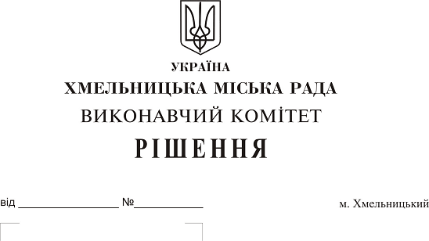
Про погодження умов передачі в
оренду нежитлових приміщень
міської комунальної власності

Розглянувши клопотання заявників щодо оренди нежитлових приміщень міської комунальної власності, керуючись законами України “Про місцеве самоврядування в Україні”, “Про оренду державного та комунального майна”, рішенням двадцять восьмої сесії міської ради від 30.10.2013 р. № 11 “Про впорядкування управління об’єктами комунальної власності територіальної громади міста Хмельницького”, виконавчий комітет міської ради

В И Р І Ш И В:

1. Погодити умови передачі в оренду нежитлових приміщень міської комунальної власності, згідно з додатком.
2. Управлінню комунального майна, у разі надходження двох і більше заяв на оренду нерухомого майна, зазначеного в додатку, подати документи конкурсній комісії для оголошення та проведення конкурсу на право оренди цього майна.
3. Контроль за виконанням рішення покласти на заступника міського голови А. Бондаренка.

Міський голова О. Симчишин
Додаток
до рішення виконавчого комітету
від р. №
Умови передачі в оренду нежитлових приміщень міської комунальної власності
№ з/п | Назва об’єкта оренди | Умови договору оренди
№ з/п | Назва об’єкта оренди | Загальна площа об’єкта оренди (з врахуванням площі приміщень загального користування, яка враховується при розрахунку орендної плати та витрат на утримання майна), м2 | Корисна площа об’єкта оренди, м2 | Мета використання | Термін оренди | Інші
1 | Нежитлове приміщення по вул. Проскурівській, 66 | 134,3 | 134,3 | для розміщення сауни | 2 роки та 11 місяців | Відшкодування орендарем витрат на проведення незалежної оцінки об’єкта оренди та її рецензування
2 | Нежитлове приміщення в будівлі НВК№2 по вул. І.Франка, 57 | 1,1 | 1,0 | для розміщення торгівельних об’єктів з продажу продовольчих товарів, крім товарів підакцизної групи | 2 роки та 11 місяців
3 | Нежитлове приміщення в будівлі НВК №2 по вул. І.Франка, 57 | 2,0 | 2,0 | для розміщення торгівельних об’єктів з продажу продовольчих товарів, крім товарів підакцизної групи | 2 роки та 11 місяців
4 | Нежитлове приміщення по вул. Купріна, 52 | 52,4 | 52,4 | для торгівлі камінами | 2 роки та 11 місяців
5 | Нежитлове приміщення в будівлі Хмельницької міської дитячої лікарні по вул. Разіна, 1 | 30,0 | 26,4 | під склад | 2 роки та 11 місяців
6 | Нежитлове приміщення в будинку побуту по вул. Інститутській, 5 | 222,7 | 222,7 | для розміщення громадської організації та проведення спортивно-оздоровчих занять для дітей та молоді | 5 років | Відшкодування орендарем витрат на проведення незалежної оцінки об’єкта оренди та її рецензування
7 | Нежитлове приміщення в будівлі по вул. Подільській, 10/1 | 81,8 | 58,6 | для розміщення комунального підприємства | 2 роки та 11 місяців
8 | Нежитлове приміщення в будівлі по вул. Проскурівській, 4/3 | 22,8 | 12,9 | для торгівлі непродовольчими товарами | 2 роки та 11 місяців
9 | Нежитлове приміщення в будівлі по вул. Подільській, 10/1 | 15,9 | 11,4 | для розміщення офісу | 2 роки та 11 місяців

Керуючий справами виконавчого комітету Ю. Сабій

